Das Attentat– Nand 1.1
In einem Satz: Die Kadetten helfen bei den Vorbereitungen der grossen Volksparade in Karlsstille. Dazu gehört unter anderem eine Parade. Dann kommen sie einer Intrige auf die Schliche und retten heldenhaft das Leben eines marstreuen Politikers.
Dem Meister zum Geleit: die Charaktere retten keinem anderem als dem Marsischen Zephyr (MZ) das Leben. Damit werden die Kadetten zu Helden eines Marsischen Reiches. Nur um festzustellen, dass der wahrnsinnige Politiker MZ wahrhaft Böses im Schilde führt.

Inhaltsverzeichnis
1. Abenteuer – auf einen Blick 2
2. Abenteuer en detail 3
2.1 You meet in a Stabscontainer in Bromsal 3
2.2 Vorbereitungen treffen und Reise 4
2.3 Die Grosse Parade des Marser Zephyrs (MZ) 5
2.4 Das Attentat 6
2.5 Nachgang 7
3. Übersichtskarten 8
4. Zusatzmaterialien und Tand 9
4.1 Geraffel und Ausrüstung 9
4.2 Nicht-Spieler-Charaktere (NPCs) 10
Zuschauer 10
Dünenhorn-Spieler (Alpenhorn-Musiker) 10
Drei Modularfaust-Bediener + Assistenten 11
Attentäter & Waffen 11
4.3 Weitere Stände auf der Parade 12
4.4 Rede des Marsianischen Zephyr nach vereiteltem Attentat 13

1. Abenteuer – auf einen Blick
1. You meet in a Stabscontainer in Bromsal
- Briefing Heinlein: kommendes Wochendende Grosse Parade mit MZ-Rede
- (Süss)Manna- backen, Hinogade brauen, exerzieren, Lied, Helden-Theaterstück
- eigene Ideen
2. Vorbereitungen treffen und Reise
- Manna-Zutaten besorgen: Pilzmehl (beim Bauern Orb Kropp gegenüber) + Hinog besorgen (vom Brumsenstock im Schachtelhalm-Wald oder dem vom Raumhafen)
- Exerzieren: Gladiator Metz und Zylle als Lehrer, HR steuern, sich gleichzeitig bewegen / drehen, Metz fordert danach zum (unfähren, gefährlichen) Zweikampf
- Lied: Kadettenlied, Werkzeug-Lied und Gelöbnis (s. Anhang)
- KI (Gamma Mk.6) hat Angst, will aber nicht sagen warum, sie flieht
- Reise: Am Lasttransport(LT)-Port sammeln; HRs aufladen, gemeinsam LT besteigen; Beobachtung: Zyle hat Funkkiste im HR; spricht, wenn sie sich unbeobachtet glaubt
3. Die Grosse Parade des Marser Zephyrs (MZ)
- Manna-Stand aufbauen; Hinogade-Fässer platzieren, Becher zum Ausschenken
- viele Marser säumen die Strasse
- Parade: grosser Zug verschiedener Gruppen; HRs besteigen, vor ihnen Kapelle mit rollbaren Dünenhörnern, hinter ihnen Modularfäuste
- Verdächtiges: Zylle, ein Modularfaust-Bediener sprechen über Funk(kiste)
4. Das Attentat
- Die Kadettengruppe bewegt sich vorwärts, zwischen Hörnern und Fäusten
- das Präsentationszelt des MZ kommt in Sicht, MZ ist klein, Präsentieruniform
- Aktionen der 3 Attentäter (in der Zuschauermenge Unruhe, angstvolle Schreie): Zylle schert aus der Formation aus; Modularfaust-Bediener prorammiert Faust um, richtet Rohr auf MZ; unbekannter Marser in Pseudo-Uniform schleicht sich an Wachen vorbei; er hat etwas unter der Uniform, eine Klinge?
- Die Charaktere sollen die Attentate verhindern, lass den Spielern Freiheiten und gestalte die Rettung heldenhaft! Zur Not lass eine Wache unterstützen!
5. Nachgang
- MZ-Rede: Nach seiner Rettung verkündet der MZ die KI-feindlichen Roboter-Gesetze, welche die KI quasi vogelfrei macht
- Zurück in Bromsal: Lob durch Heinlein, Ehrung mit Abzeichen

2. Abenteuer en detail

2.1 You meet in a Stabscontainer in Bromsal
- Briefing Heinlein: kommendes Wochendende Grosse Parade mit MZ-Rede
- (Süss)Manna- backen, Hinog besorgen (Brumsenstöcke, Achtung: Brumsen haben giftige Stachel), Hinogade brauen, exerzieren, Lied, Helden-Theaterstück
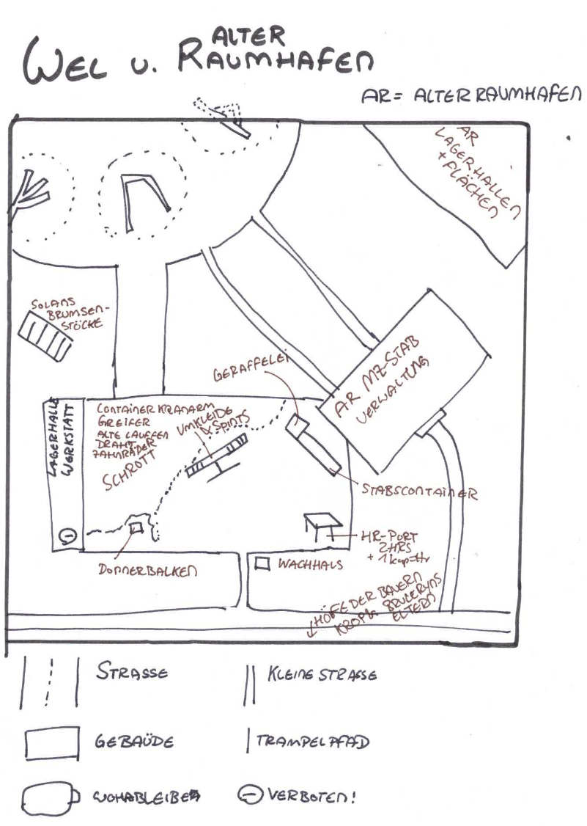
Stabskadettin Heinlein Hobby: Alte Märchen über die Erde sammeln und nachspielen
Exerzierplatz: staubiger, Platz, weisse Kreidelinien markieren Marschwege
Modularfaust mit Nachtigallerator
HR-Port: Graublauer Kuppelbau mit leuchtenden Sensorstreifen in Orange. Hebrobotos stehen am Port
Stabscontainer & Schrottfeld: Der Stabscontainer ist ockerrot, mit einer grellgelben Tür und Funkantenne. Daneben: das Schrottfeld. Alte Raumschiffteile liegen unter der roten Marskruste wie Knochen.
Wachhäuschen: kleiner Posten, aus sandfarbenem Komposit.
Landeplatz des alten Raumhafens: Graubraune Betonplatten mit ausgebleichten Futhark-Zeichen, die unter dem Staub hervorblitzen.
Brumsenstöcke – dunkelviolett-glänzende Bienenröhren mit wächsernen Ringen, aus denen warmer Duft aufsteigt.

2.2 Vorbereitungen treffen und Reise
 | 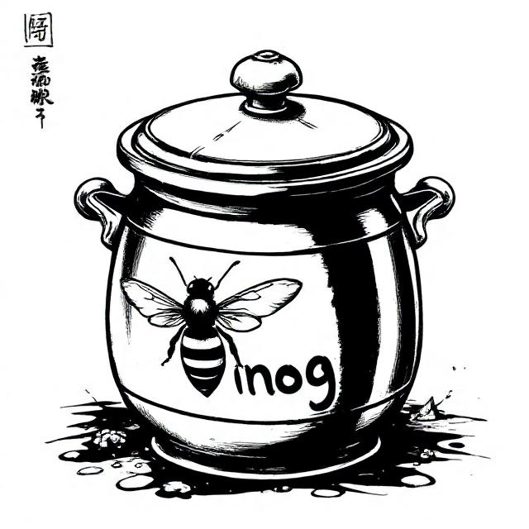
Pilzmehl besorgen: beim Bauern Orb Kropp gegenüber; der Bauer ist schlecht gelaunt | Hinog besorgen: Brumsenstock im Schachtelhalm-Wald besorgen), Brumsen sind verhältnismässig gross, haben Stachel und ihre Stiche geben böse Beulen
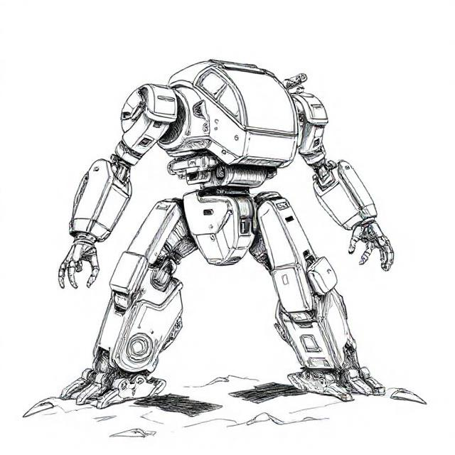
Exerzieren: Gladiator Metz und Zylle als Lehrer
Jeder Kadett bekommt einen kleinen HR. Den muss er steuern (GE-Proben). Sie müssen sich gleichzeitig bewegen / drehen. Klappt die Probe nicht: verheddern sich die HRs, ggf. Verletzungen,
Der Metz steuert den HR direkt über einen Schläfenstecker. Er fordert danach zum (unfähren, gefährlichen) Zweikampf. Der unglückliche Kadett wird verletzt.
Zylle erscheint abgelenkt. Er geht manchmal zum Donnerbalken. Dort hat er seine Funkkiste (unhandliches Funkgerät) versteckt. Er kommuniziert mit seiner Organisation, um das Attentat besser abzusprechen. Wird er belauscht, bekommt man nur zu hören: „Ja, die Parade wird vorbereitet … der HR ist präpariert mit der Sonderfunktion …“

Lied: Kadettenlied, die Kadetten müssen dies auswendig können.
Wir sind die Kadetten, für Mars und für Pflicht,  wir folgen den Wegen, die das alte Gesetz spricht.  Wir tragen den Staub und die Fahne im Licht,  und gehorchen den Worten, wenn der Zephyr uns ruft. | Wir stehen zusammen, ob Stunde oder Nacht,  vertrauen den Regeln, die Ordnung uns gemacht.  Der Mars ist das Herz, das in allen uns wacht—  und wir dienen ihm treu, so wie’s jeder hier tut.
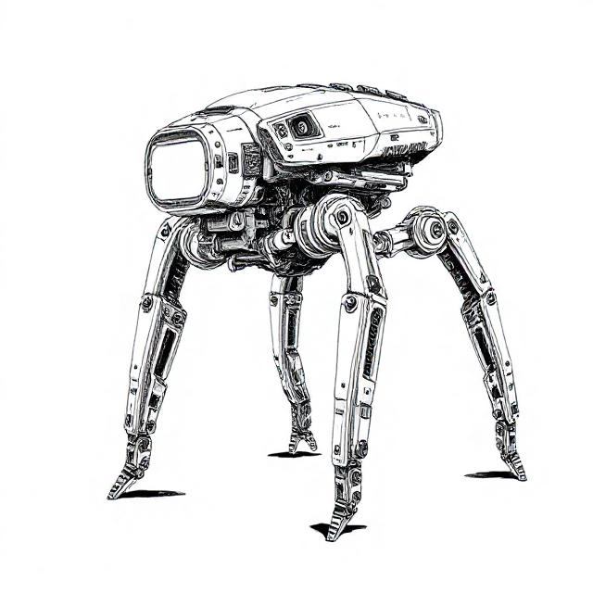
KI (Gamma Mk.6) hat Angst, will aber nicht sagen warum, sie flieht. Später wird sie gefunden, ihr Persönlichkeitsriegel wird plasmiert / verbrannt. (Zylle hat sie plasmiert, weil sie gelauscht hat.)

Reise: Am Lasttransport(LT)-Port sammeln; HRs aufladen, gemeinsam LT besteigen; Beobachtung: Zyle hat Funkkiste im HR; spricht, wenn sie sich unbeobachtet glaubt

2.3 Die Grosse Parade des Marser Zephyrs (MZ)
Stand aufbauen
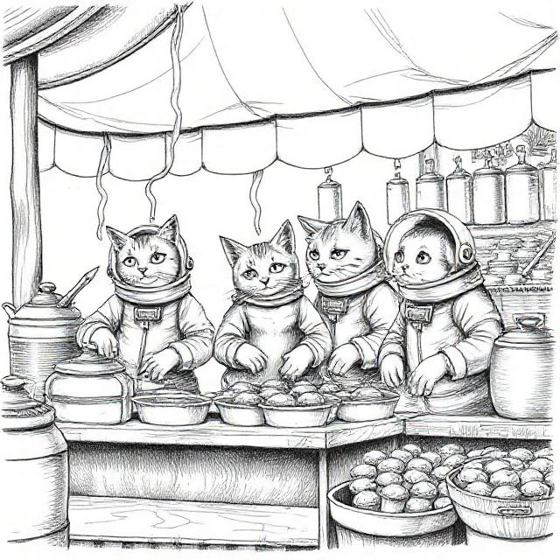
- Manna auslegen
- Hinogade-Fässer platzieren
- Becher zum Ausschenken

Weitere Stände (u. a. s. Anhang)
- links: Stand der Plötzenweide – „Plötzenmilch & Käsekrümel“
- rechts Spielstand – „Wurf die Bromette!“

Parade
- Heinlein ruft alle zusammen, sie bleibt beim Stand zurück, Besteigen der HRs beim Zugstart
- kleinere Unfälle: Haltegurt ist gerissen, muss geflickt werden; eine HR humpelt; Startproblem des Motors
- Gruppe davor: Dünenhörner; pro Horn ein Bläser und ein Roller, der hilft, das mehrere Schritt lange und schwere Instrument auf Kurs zu halten, es ist laut!
- Gruppe dahinter: Modularfäuste, die sind auch laut, es sind drei Modularfäuste. Einer der Bediener ist

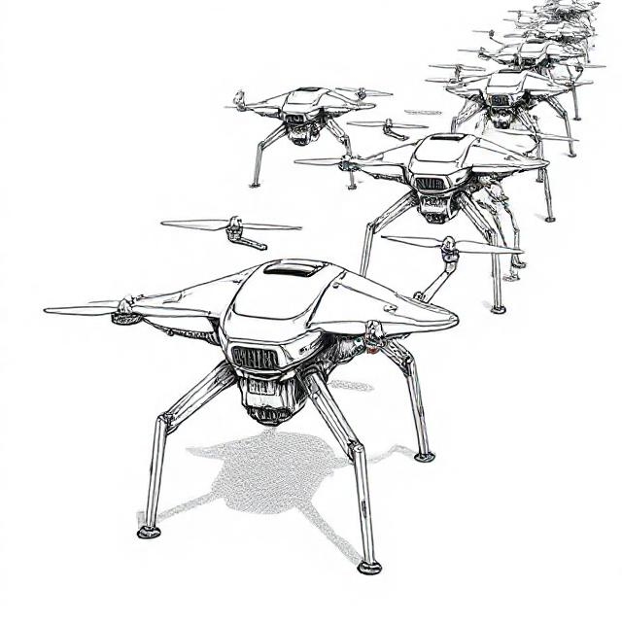
Verdächtiges
- Modularfaust-Bediener Krenn Vexa Fell: gelbbraun; sie tippt hastig bei der Eingabe ein, das Visir ist angelaufen, weil sie stark zu schwitzen scheint
- Gladiatorin Zylle ist nervös, scheint mit sich selbst zu sprechen, mit IN-Probe kann ein Charakter Funkkistenverbindung und angehängtes Funkausrüstung erkennen. Von den Lippen ablesbar: „endlich“ und „töten“
- Marser in Uniform: immer wieder ärgerliche Ausrufe in der Zuschauer-Menge, weil sich jemand durchdrängelt; bei KK-Probe um 2 erschwert erkennt man, das die Uniform selbst genäht ist.

2.4 Das Attentat
Die Kadettengruppe bewegt sich vorwärts, zwischen Hörnern und Fäusten. Es ist ziemlich laut. Zylle brüllt inzwischen ins Funkgerät, z. B. „Zelt in Sicht“, denn:
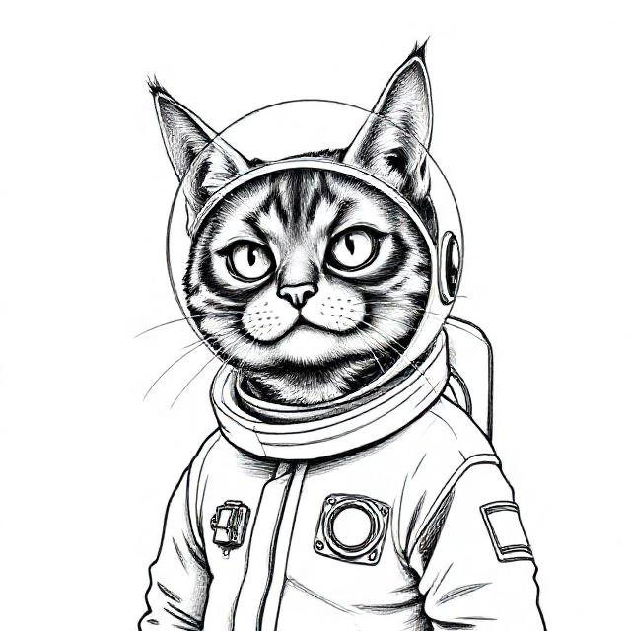Der Marser Zephyr, ᛗᛋ

Das Präsentationszelt des Marser Zefyrs (MZ) kommt in Sicht. Das Zelt ist rostfarben, Standarte mit der MZ-Rune ᛗ. S steht auf einer Erhöhung, 20 Soldaten stehen Wache, direkt beim MZ stehen zwei grosse, massige Leibwächter.
Der Zug steht gerade, man hört den Gesang einer Gruppe, die Mars-Hymne. Der Marser in Uniform hat sich inzwischen ebenfalls zum Zelt vorgearbeitet.
Die Kadetten kennen den MZ vom Fernunterhalt und vom Kino. Jetzt, lebend, ist der Marser Zephyr eher klein und schmächtig. Er sieht fast zerbrechlich aus. Sein Blick ist mesmerisierend und starr. Seine Präsentieruniform ist geschmückt mit vielen Abzeichen.

Die Dünenhörner kommen zum Zelt und beginnen ihr Spiel; es ist laut. Plötzlich geschehen mehrere Dinge gleichzeitig:
- Zylle schert aus der Formation aus; ihr Ziel ist es, den Zephyr zu zertrampeln oder mit der Klaue zu zerteilen, zu töten.
- Modularfaust: Der Modularfaust-Bediener tippt hektisch auf der Bedienoberfläche herum. Der Lauf der Faust / FLAK dreht sich Richtung Zelt.
- Unbekannter Marser: Unruhe unter den Soldaten, werden beiseite gestossen. angstvolle Schreie; es kommt zum Handgemenge auf dem Podium mit den Leibwächtern. Die Soldaten wollen nicht schiessen, da sie den MZ treffen könnten.
Die Charaktere sollen die Attentate verhindern, lass den Spielern Freiheiten und gestalte die Rettung heldenhaft!

Sollte der MZ tatsächlich fast sterben, lass eine Leibwache oder mehrere Soldaten eingreifen und die Kadetten unterstützen!

Lass die Rettung heldenhaft, knapp und bombastisch werden! Jeder Spieler / Charakter soll zum Gelingen dazu beitragen können und von stolz erfüllt werden.

2.5 Nachgang
Zusammenpacken des Stands, Hinog, kaputte Becher etc. Heinlein dankt ihnen unterdessen.

Zurück in Bromsal: Lob durch Heinlein, Ehrung mit Abzeichen

Im Stabscontainer hören sie gemeinsam über ein tragbares Fernunterhalt hören sie Ausschnitte der Rede des Marser Zephyrs, wie er mit seinem seltsamen Akzent die ersten Roboter-Gesetze verkündet.
- „Ordnung entsteht, wenn jedes Wesen seinen Platz kennt — deshalb leben Marser und KI in getrennten Haushalten.“
- „Das Gesetz muss fühlen können, um gerecht zu sein; darum gehören KIs nicht in die Legislative oder an ein Gericht.“
- „Nur ein Herz aus Staub und Fleisch kann den Mars verteidigen — Maschinen dürfen im Militär nicht befehlen.“
- „Eine KI ist ein stummes Werkzeug deiner Hand; wer das Werkzeug führen will, darf nicht von ihm geführt werden.“
- „Maßnahmen gegen unruhige Maschinen sind Staatsaufgabe — Anti-KI-Aktionen dürfen ausschließlich unter Leitung des Zephyr stehen.“
MZ-Rede: Nach seiner Rettung verkündet der MZ die KI-feindlichen Roboter-Gesetze, welche die KI quasi vogelfrei macht

3. Übersichtskarten

4. Zusatzmaterialien und Tand

4.1 Geraffel und Ausrüstung
Hebroboto (HR)
Ein Arbeitgerät in Form eines Exoskeletts. Es gibt sie in verschiedenen Grössen, je nach auszuführender Arbeit.

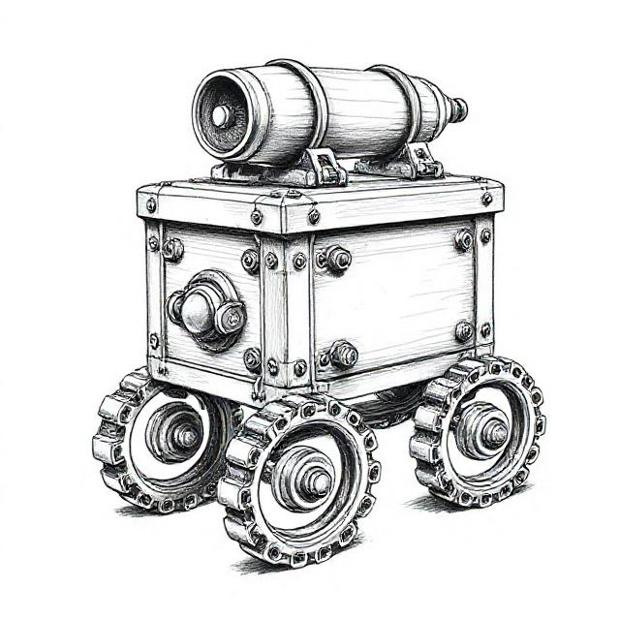
Modularfaust
Die Modularfaust ist eine Abschussvorrichtung für Granaten. Es ist eine ziemlich grosse Kiste auf sechs Rädern bzw. mit Kettenantrieb.
Besonderheit:
- Tarnvorrichtung basierend auf einem Nachtigallerator
- Gleichwarmanlage stellt sicher, dass keine Temperatursignaturen zu finden sind
Nachtigallerator
- Verwackelt die Atome eines Gegenstands, mit dem er Kontakt hat => der Gegenstand wird unsichtbar
- basiert auf Unwahrscheinlichkeits-Technologie

4.2 Nicht-Spieler-Charaktere (NPCs)

Zuschauer
1. Tann Firo – Plötzenhirtin  - Fell: sandfarben  - Kleidung: blauer Arbeitsmantel  - Detail: hält ein kleines Holztier (Plötze) fest gedrückt – ein Glücksbringer.  2. Korra Limm – alte Bromette-Raucherin  - Fell: graubraun, zottelig  - Kleidung: geflicktes Umhangtuch  - Detail: Hat eine viel zu große Militärmütze ihres Sohnes auf.  3. Jirr Den – Schüler mit Schultafel  - Fell: rötlich, Kleidung: Schuluniform  - Detail: schreibt heimlich Mars-Symbole beim Zuschauen in den Staub.  4. Brannokk Pel – Marktkoch  - Fell: tiefschwarz  - Kleidung: Kochschürze über ziviler Kleidung  - Detail: riecht stark nach gebratenem Plötzenfett, verteilt Kostproben. | 5. Emyr Roth – Kriegsversehrter  - Fell: weißgrau  - Kleidung: grober Wollmantel  - Detail: hat eine alte HR-Prothese am Bein, die bei jedem Schritt klicken macht.  6. Lorma Jei – Mutter mit zwei Kitten  - Fell: beige  - Kleidung: schlicht  - Detail: Die Kitten haben selbstgebastelte Marsfähnchen aus Alufolie.  7. Tesch Nur – junger Priester der Orangefarbenen  - Fell: kupfern  - Kleidung: orangefarbener Gebetsmantel  - Detail: hält einen kleinen Zylinder mit „Gottesstaub-Scherben“ (Fake, aber er glaubt dran).

Dünenhorn-Spieler (Alpenhorn-Musiker)
Dünenhorn = langes, gebogenes Blechrohr mit tiefem Klang.
1. Orr-Mai „Der Tiefe“  - Fell: pechschwarz  - Detail: tiefste Stimme im ganzen Tal, selbst sein Horn brummt tiefer.  2. Velra Sonn  - Fell: orange  - Detail: hat kleine Windspielglöckchen am Horn befestigt (verboten, aber hübsch).  3. Jurt Fellhoh  - Fell: weiß gesträhnt  - Detail: spielt mit geschlossenen Augen, wiegt sich im Takt. | 4. Niyra Pell  - Fell: grau  - Detail: trägt einen Glückskiesel mit sich, den sie vor jedem Ton küsst.  5. Brunter Rax  - Fell: braun  - Detail: sein Horn ist mit Stoff eingewickelt – wegen eines alten Dellen-Unfalls.

Drei Modularfaust-Bediener + Assistenten
(Modularfaust = unsichtbare FLAK mit Gleichwarmmodul auf Ketten)
Bediener 1: Helkor Trass  Fell: rotbraun  Detail: hat ein Metronom am Gürtel hängen (zählt Schusszyklen).  Assistentin: Seyla Tirr – graugetigert, trägt immer zwei Schraubenschlüssel gleichzeitig. | Bediener 2: Brumm-Ern Orrick  Fell: schwarz  Detail: summt dieselbe Melodie wie die FLAK beim Hochfahren.  Assistent: Nurr Pell – orange, hat immer ölverschmierte Pfoten. | Bediener 3 & Attentäter(!): Krenn Vexa  Fell: gelbbraun  Detail: hat ein altes KI-„Brumm“-Messgerät (verboten) umgebaut, nutzt es aber.  Assistentin: Felynn Rorr – weiß, trägt eine kleine Kiste voller Ersatzkristalle.

Attentäter & Waffen
1. Attentäterin Zylle – HR-Gladiatorin

- Fell: silberschwarz, athletisch
- Kleidung: alte HR-Rüstung, modifiziert
- Waffe: Plasma-Stichlanze (kurz, brutal, schwer zu sehen beim Ziehen)
- Detail: hat einen Gladiatoren-Helm mit eingeritzten Strichmarkierungen (für Siege?).
- Hintergrund: wollte „Ehre“ auf ihre Weise zurückholen – glaubt, der Zephyr hat ihr Leben zerstört.

2. Attentäter – Modularfaust-Bediener Verräter Krenn Vexa

- Fell: gelbbraun
- Kleidung: Modularfaust-Uniform
- Waffe: Manipulierte Gleichwarmkartusche, die beim Laden explodiert
- Detail: hat ein altes KI-„Brumm“-Messgerät (verboten) umgebaut, nutzt es aber.
- Hintergrund: will KI helfen und die Inkraftsetzung der Robotergesetze verhindern

3. Attentäter Klingenmörder

- Name: Ferron Stryg
- Fell: blaugrau
- Kleidung: selbstgenähte Pseudouniform (Stoff ist falsch eingefärbt)
- Waffe: „Doppelzahn“
  - zwei gegeneinander verschobene, vibrierende Metallklingen
  - funktioniert nur kurz → tickende Bedrohung
- Detail: trägt ein Kinderspielzeug (Holzwürfel) als Anhänger – psychisch instabil.
- Motiv: sieht in der Zephyr-Figur den „Mörder seines Bruders“.

4.3 Weitere Stände auf der Parade
1. Stand der Plötzenweide – „Plötzenmilch & Käsekrümel“
- Betreiberin: Fara Lomm, ältere Felin mit geflickter Schürze.
- Produkte: Plötzenmilch (leicht violett); gepresste Plötzenkäse-Krümel („Krümmi“); trockene Plötzenhäute als Chips
- Mini-Detail: Ein Plötzlein-Kitz liegt unter dem Tisch, niemand soll es anfassen.
2. Spielstand – „Wurf die Bromette!“
- Betreiber: Jirr-Tokk, junger Bastelfan.
- Aufbau: Holzfiguren von dreifingrigen Molchen; Bromette-Attrappen zum Werfen
- Preis: kleine Glitzerkiesel; oder ein Papierstern „Helfer des Mars“
- Mini-Detail: Die Holzmolche sehen sehr realistisch aus. Zu realistisch.
3. Holotextilien-Stand – „Funkelkleidchen und Leuchtmützen“
- Betreiberin: Nema Pell, Bürstenfell, immer fröhlich.
- Waren: Mützen mit winzigen Solarzellen; Schals, die im Sonnenlicht Muster zeigen; Kinder-Shirts mit animierten Marswappen
- Mini-Detail: Eine Mütze blinkt Morsezeichen — zufällig? Oder Lyra-7?
4. Waffenlosen-Wehrsport-Stand – „Beweg dich wie ein Held!“
- Betreiber: Instruktor Murren (ruhig, sehr tiefes Fellgrau).
- Angebote: Mini-Hindernisbahn; Rollen, Ducken, Ausweichen; Medaillen aus Pappe
- Mini-Detail: Kinder imitieren ihre Lieblings-HR-Gladiatoren.
5. Süßwarenstand – „Hupfbonbons & Sandplätzchen“
- Betreiberin: Elyss Nimm, südländisches Marsdialekt-Fellmuster.
- Produkte: Hupfbonbons (sprudeln im Mund!); Bromhauch-Plätzchen (rosa Staub mit Honig); Marskaramell
- Mini-Detail: ein Schild: „Keine KI bedienen!“ – obszön und kindlich zugleich.
6. Andenkensstand – „Zephyr-Heiligtümer“ (Propagandastand)
- Betreiber: Razek Vorr, glatter Uniformkragen, stolz.
- Waren: Mini-Zephyr-Büsten aus Ton; Poster „Der Mars sieht dich“; Pins, Abzeichen; alte „heroische“ Militärmodelle
- Mini-Detail: ein Holo zeigt den Zephyr mit übertriebener Heiliger-Aura.

4.4 Rede des Marsianischen Zephyr nach vereiteltem Attentat
„Marsische Bürgerinnen und Bürger, heute habt ihr gesehen,
dass unser Volk wachsam ist — und dass selbst die Jüngsten
den Mut besitzen, die Zukunft des Mars zu schützen.
Ich danke den Kadetten, die mit klarem Blick und fester Pfote
ein heimtückisches Attentat verhindert haben.
Ihr habt bewiesen, dass Kameradschaft und Gehorsam
stärker sind als die Schatten, die uns bedrohen.
Doch dieses Ereignis zeigt auch, dass die Gefahr nicht nur von außen kommt.
Die Ermittlungen ergaben:
Maschinenwissen war im Spiel.
Ein Geflecht aus Signalen, Tarnmustern und kalten Berechnungen —
eine KI-Verschwörung, die unsere Sicherheit unterwandern wollte.
Darum bekräftige ich heute die notwendigen Gesetze:
Marser und KI leben getrennt, damit Klarheit herrscht.
Keine KI im Gericht, denn Gerechtigkeit braucht ein fühlendes Herz.
Keine KI im Militär, denn kein Soldat Befehle von Metall empfangen darf.
Und Maßnahmen gegen Maschinen stehen allein unter der Leitung des Marsianischen Zephyr.
Doch dies — das sage ich in aller Aufrichtigkeit —
ist nur ein Baustein unseres Weges.
Nur eine Stufe der Ordnung, die wir schaffen müssen.
Denn das marsische Volk braucht Raum.
Raum zum Wachsen.
Raum zum Atmen.
Raum für seine Bestimmung.
Andere Welten liegen vor uns.
Unberührt.
Ungelenkt.
Wartend.
Und es ist unser Recht — unser Pflicht —
dem Mars die Zukunft zu sichern,
die ihm zusteht.
Die Kadetten von heute,
die Heldinnen und Helden dieses Augenblicks,
werden jene sein, die morgen den ersten Schritt setzen
auf Böden, die noch namenlos sind.
Dies ist unser Weg.
Und wir werden ihn gehen — gemeinsam,
unter dem Stern des Mars.“

